PEMBANGUNAN PROGRAM PEMBANGKIT PETA WEB SVG DARI SHAPEFILE FITUR POLYGON

MENGGUNAKAN MAPOBJECTS

Surya Afnarius
Jurusan Teknik Elektro Univ. Andalas (elektro.unand.ac.id ; www.unand.ac.id)
Kampus UNAND Limau Manih Padang
E-mail : s_afnarius@yahoo.com

Abstrak

Presiden Republik Indonesia Susilo Bambang Yudhoyono telah mengungkapkan bahwa potensi wisata adalah aset negara yang memberikan masukan devisa yang besar dan perlu terus dikembangkan. Karena itu, Presiden RI SBY mengajak semua pihak untuk mengembangkan industri pariwisata supaya ekonomi kerakyatan dapat terus berkembang. Satu kajian untuk membangkitkan peta web Scalable Vector Graphic (SVG) telah dilakukan. Kajian ini menjawab persoalan dalam mewujudkan e-government bidang pelayanan pariwisata berupa mahalnya implementasi Internet-GIS. Selain itu, juga diperlukan SDM dengan skill yang tinggi. Sehingga penerapan Internet-GIS di dalam e-government pelayanan pariwisata di Indonesia menjadi terkendala. Paper ini melaporkan hasil dari pembangunan program pembangkit peta web SVG dari shapefile fitur polygon untuk tujuan pariwisata dengan menggunakan MapObjects. Metodologi pengembangan perangkat lunak Waterfall digunakan dalam kajian ini. Program pembangkit ini dibangunkan dengan menggunakan Visual Basic dan MapObjects. Program pembangkit yang dibuat dirancang untuk mampu membentuk peta web SVG berdasarkan fitur polygon dari shapefile dengan aturan pembangkitan : polygon shapefile menjadi polygon dari SVG. Pilihan warna yang disediakan oleh program pembangkit ini adalah : a) Arcview style dan b) SVG filter/gradient. Fitur polygon peta web SVG ini dilengkapi dengan fungsi interaksi berdasarkan pergerakan mouse, berupa perubahan warna dan tampilan nama dari fitur pada form HTML. Selain itu, fitur polygon peta web SVG yang dihasilkan juga dilengkapi dengan Id yang sesuai dengan nilai atribut field name dari shapefile dan hyperlink / hypernode (hotspot) yang sesuai dengan nilai atribut field HTML dari shapefile. Untuk pengujian program, digunakan data spatial dan atribut Kota Padang, Sumatera Barat. Hasil pengujian menunjukkan bahwa program pembangkit telah dapat memenuhi keperluan pemakai.
Kata kunci : MapObject, Pembangkit Peta Web, Polygon, Shapefile dan SVG.

1. Pendahuluan

Presiden RI Susilo Bambang Yudhoyono telah mengungkapkan bahwa potensi wisata adalah aset negara dan perlu terus dikembangkan karena dapat memberikan masukan devisa yang besar [1]. Hal yang sama juga dinyatakan oleh Menko Kesra [2]. Menurut Abu Rizal Bakri, pemerintah dalam program Tourism Summit menargetkan kunjungan wisatawan mancanegara ke Indonesia tahun 2009 sebanyak 10 juta orang dengan dana promosi US$50 juta [2]. Target ini sebenarnya masih sangat rendah dibandingkan dengan pencapaian yang telah diraih oleh Malaysia tahun 2004 sebanyak 14 juta orang ataupun Thailand sebanyak 10 juta orang [3]. Dana promosi yang dianggarkan tidak mencukupi. Karena itu program promosi Tourism Summit perlu ditunjang dengan teknologi informasi yang sesuai.
Salah satu media yang sesuai untuk promosi parawisata dan sesuai pula dengan kemajuan teknologi informasi adalah Internet-GIS Dengan Internet, wisatawan dari penjuru dunia dapat mengetahui objek-objek wisata yang ada di Indonesia. Dengan peta pemahaman wisatawan akan daerah tujuan wisata menjadi lebih baik. Untuk dapat memproses informasi peta diperlukan teknologi Geographical Information System (GIS). Integrasi teknologi internet dan GIS ini disebut dengan Internet-GIS [4]. Namun harga Internet-GIS yang ada saat ini sangat mahal. Sebagai contoh harga Internet-GIS : ArcIMS : US$ 7.500; SpatialDirect US$ 20.000 dan EarthKey Internet Mapping US$ 25.000 [5]. Selain itu, diperlukan SDM dengan skill yang tinggi [6]. Sehingga penerapan konsep Internet-GIS di dalam e-government pelayanan pariwisata di Indonesia menjadi terkendala.
Alternatif pengganti Internet-GIS adalah SVG [7]. SVG itu adalah “a language for describing two dimensional graphics in XML” yang dikembangkan oleh [8], menjadi standar grafik internet dan sistemnya terbuka. SVG ini bersifat royalty free, tidak ada kewajiban kita untuk membayar jika SVG digunakan. Beberapa kajian untuk membangun peta dari SVG (SVG WebMapping) telah dilakukan oleh [7] dan [9]. Kajian-kajian ini lebih mendekatkan SVG ke GIS. Namun belum ada yang membuat program pembangkit peta web SVG secara otomatis untuk kepentingan pariwisata.
Dimotivasi oleh pernyataan Presiden RI, telah dilakukan satu kajian pembangunan program pembangkit peta web SVG dari shapefile fitur polygon. Tujuan kajian itu adalah untuk membangun program pembangkit peta web SVG dari shapefile fitur polygon untuk keperluan pariwisata dengan harga murah. Luaran program pembangkit ini dapat digunakan sebagai bagian dari laman web pariwisata yang berpeta (peta web SVG) seperti Internet-GIS.

2. Model, Analisa, Desain dan Implementasi
2.1. Model

Pemakai memasukkan kumpulan layer peta shapefile berfitur polygon (kecamatan/kelurahan) ke dalam program dan dapat memproses ulang pewarnaan dari satu layer objek-objek wisata fitur polygon sesuai dengan kemampuan visualisasi SVG yang disediakan. Kemudian kumpulan layer peta shapefile berfitur polygon dikonversikan ke bentuk SVG.

2.2. Teori
2.2.1. Geographical Information System (GIS)

Sampai saat ini, agak sulit mendefinisikan GIS, karena GIS itu merupakan integrasi dari berbagai disiplin ilmu. Banyak pakar GIS berusaha mendefinisikannya tapi belum ada definisi yang tetap. Namun begitu, [10] menyimpulkan bahwa GIS adalah suatu toolbox, GIS adalah suatu sistem informasi, GIS adalah suatu sistem pendekatan ke science dan GIS adalah suatu bisnis milyaran dollar Amerika Serikat. [11] berpendapat bahwa ada lima hal yang disepakati, yaitu : “Data acquisition, preprocessing, data management, manipulation and analysis, and product generation”.

2.2.2 Scalable Vector Graphics (SVG)

Menurut The World Wide Web Consortium [8], SVG itu adalah “a language for describing two dimensional graphics in XML. SVG allows for tree types of graphic objects : vector graphic shapes (e.g., paths consisting of straight lines and curves) images and text. Graphical objects can be grouped, styled, transformed and composited into previously rendered objects”. SVG ini dikembangkan karena dua alasan mendasar, yaitu (i) keperluan adanya format grafik berbasiskan XML (Extensible Markup Language) dan (ii) adanya kekurangan-kekurangan dari grafik bitmap [7]. Saat ini SVG telah mempunyai bentuk grafik dasar : line, polyline, polygon, rectangle, ellipse, circle dan path, namun tidak mempunyai bentuk point.

  - Analisa

Sistem yang dibutuhkan oleh pemakai adalah 1) pemakai hendaknya dapat melakukan kegiatan menambah dan mengeluarkan layer peta polygon serta mengendalikannya (zoom in, zoom out, pan, full extent dll), dan 2) pemakai hendaknya dapat melakukan konversi kumpulan layer peta dari bentuk peta shapefile berfitur polygon ke bentuk SVG dan sekaligus dapat pula memproses ulang pewarnaan dari satu layer objek-objek wisata dengan cara a) Arcview style dan b) SVG filter/gradient.
  - Disain

Sesuai dengan model, ditentukan rancangan sistem pembangkit yang dibuat. Gambar 1 dan 2 menunjukkan rancangan antarmuka sistem. Gambar 3 menunjukkan rancangan program pembangkit tersebut.

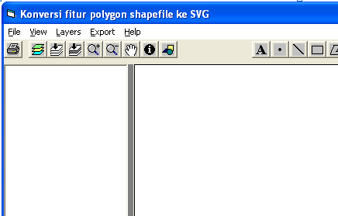
Gambar 1. Rancangan antarmuka sistem

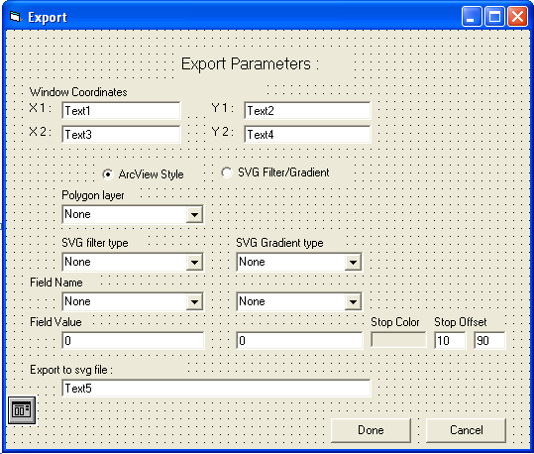
Gambar 2. Form ekspor shapefile ke bentuk SVG
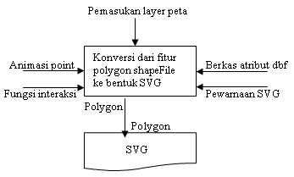
Gambar 3. Rancangan program pembangkit

Spesifikasi program pembangkit :
- Mampu membaca berkas shapefile untuk objek geometri polygon serta data atributnya.
- Mampu membentuk peta SVG berdasarkan fitur polygon shapefile dengan aturan konversi : polygon menjadi polygon.
- Mampu menghasilkan warna sesuai dengan pilihan : a) Arcview style atau b) SVG filter/gradient.
- Setiap fitur dilengkapi dengan fungsi interaksi berdasarkan pergerakan mouse, berupa perubahan warna dan tampilan nama dari fitur pada form HTML.
- Setiap fitur diberi Id sesuai dengan nilai atribut field name dari shapefile.
- Setiap fitur diberi hyperlink / hypernode (hotspot) sesuai dengan nilai atribut field HTML dari shapefile untuk membangkitkan kedinamikan data dari fitur tersebut.

  - Implementasi

Implementasi program pembangkit ini menggunakan perangkat lunak Ms Visual Basic 6 dan MapObjects. Pemakaian MapObjects adalah kelanjutan penelitian sebelumnya yang menggunakan librari shapeIO2. Librari shapeIO2 ini tidak menunjang pewarnaan [12]. Padahal peta web pariwisata memerlukan pewarnaan. Karena itu dilakukan pengembangan program dengan memakai MapObject yang menunjang pewarnaan. Gambar 4 adalah antarmuka program pembangkit yang dibangun.

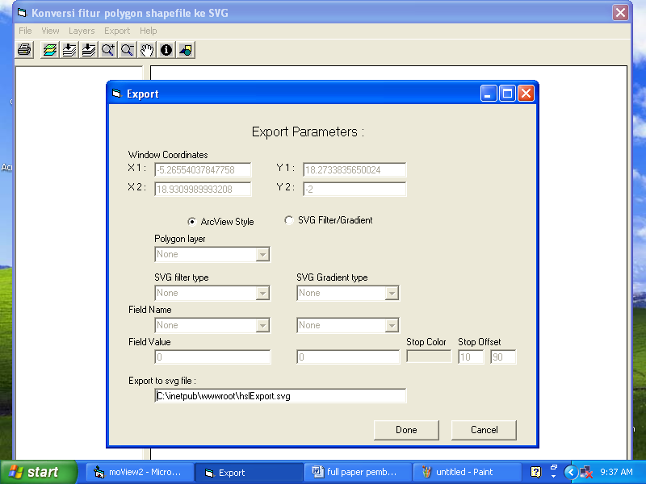
Gambar 4. Tampilan antarmuka sistem

3. Hasil

Dengan menjalankan program pembangkit yang dibuat didapatkan luaran sebagai berikut :
- Peta kota Padang yang disusun dari layer kecamatan. Lihat gambar 5.
- Luaran program dengan pilihan arcView style. Lihat gambar 6.
- Luaran program dengan pilihan SVG filter. Lihat gambar 7.
- Luaran program dengan pilihan SVG gradient linear. Lihat gambar 8.
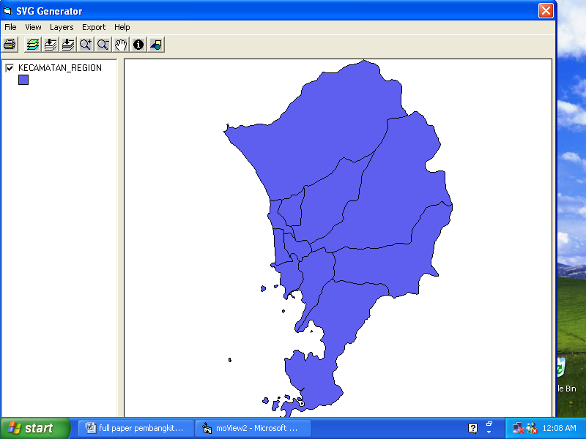
Gambar 5. Layer kecamatan Kota Padang

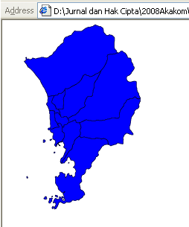
Gambar 6. Luaran program dengan pilihan arcView style

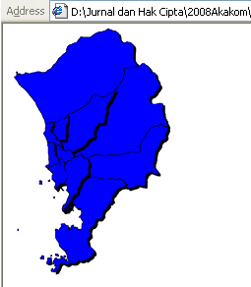
Gambar 7. Luaran program dengan pilihan SVG filter

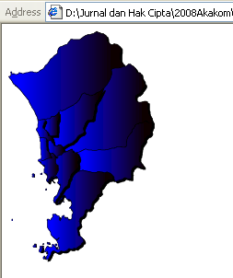
Gambar 8. Luaran program dengan pilihan SVG gradient linear

Berikut ini adalah langkah-langkah untuk menggunakan peta web SVG yang dihasilkan oleh program pembangkit :
- Buka layer Kota Padang dengan Arcview, isikan field html dengan Padang.htm dan buat berkas Padang.htm. Lihat gambar 9.
- Masukkan layer Kota Padang ke dalam program pembangkit, kemudian ekspor ke bentuk SVG. Lihat gambar 10, luarannya pada gambar 11.

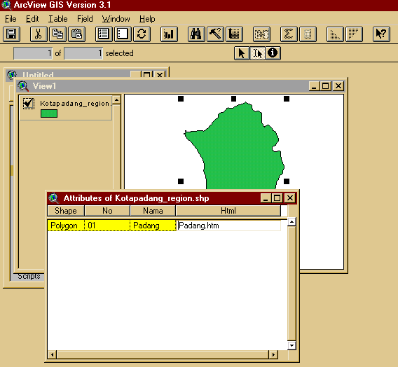
Gambar 9. Layer Kota Padang

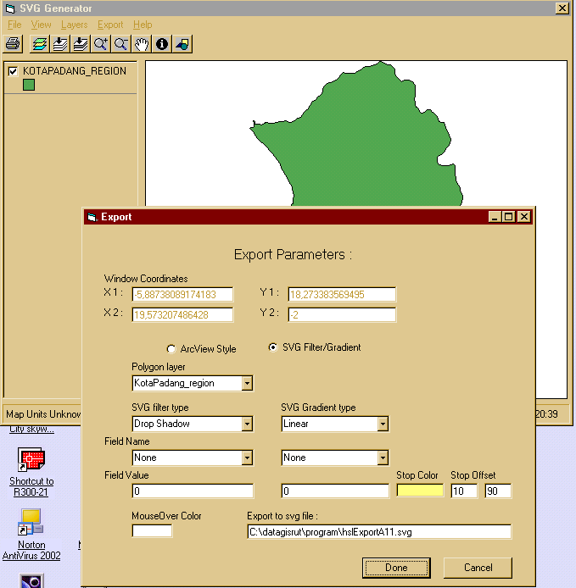
Gambar 10. Layer Kota Padang siap diekspor

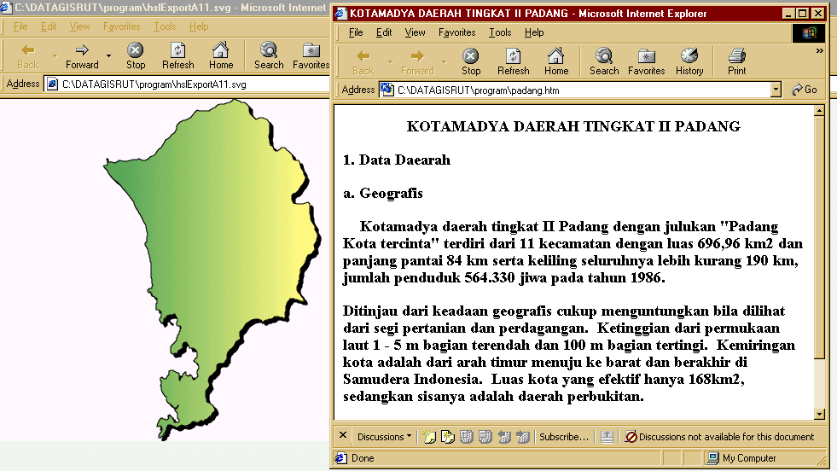
Gambar 11. Luaran program pembangkit

4. Kesimpulan

Berdasarkan hasil perancangan dan implementasi program pembangkit, dapat disimpulkan :
  - Rancangan dan implementasi program pembangkit telah menghasilkan satu program yang mampu membangkitkan peta web SVG dari berkas shapefile fitur polygon. Peta web SVG yang dihasilkan dapat dalam bentuk ArcView style atau dalam bentuk SVG filter/gradient.
  - Dengan peta yang dihasilkan oleh program pembangkit ini, dinas-dinas pariwisata se-Indonesia dapat mengembangkan laman web pariwisata berbasiskan peta dengan biaya yang rendah, tanpa harus menggunakan Internet-GIS yang berharga mahal.
Program pembangkit yang dibuat ini menghasilkan peta web yang statik. Jika ada penambahan data spatial, maka data shapefile harus dikonversi ulang. Ini adalah satu masalah. Untuk mengatasi masalah ini, perlu dilakukan riset pembangunan program pembangkit peta web SVG dari shapefile secara on the fly. Diharapkan nantinya, kelemahan yang ada dapat diatasi.

Daftar Pustaka
[1] Media Indonesia, “Presiden Resmikan Dieng Plateau Theatre”, 10 Maret 2006.
[2] Media Indonesia, “Kunjungan Wisman Ditargetkan 10 Juta Pada 2009”, 21 April 2006.
[3] BaliPost, “Meneg Budpar Targetkan 6 Juta Wisman Tahun 2005”, BaliPost.Co.id, 1 Februari 2005.
[4] ESRI, “How ESRI Uses the Internet / Intranet to Deliver GIS on Line”, www.esri.com,1999.
[5] GIS Lounge, “Internet Map Servers”, www.gislounge.com, 2002.
[6] Limp, W. Fredrick, “Mapping Hits Warp Speed on the World Wide Web!”,
www.geoworld.com/gw/0999/999tec.asp, 1999.
[7] Watt, Andrew H, “SVG Unleashed”, Indiana : New Riders, 2003.
[8] W3C, “Scalable Vector Graphics (SVG) 1.0 Specification”, www.w3.org/TR/SVG/, 2001.
[9] Peng, Zhong-Ren, “GML, WFS, SVG and The Future of Internet GIS”. GIS@Development, 2004.
[10] Clarke, Keith C, “Getting Started with geographicInformation System”, New Jersey, Prentice Hall,.1997.
[11] Jones, Christopher B., “Geographical Information Systems and Computer Cartography”, Essex, England : Addison Wesley Longman Limited, 1997.
[12] Afnarius, Surya, “Analisis dan Perancangan Program Pembangkit Peta Web SVG dari ArcView Fitur Polygon”, Seminar Nasional Sistem & Informatika, Den Pasar, Bali, 2007.

